DD01015_

**« КОЧЕРГИНСКИЙ ВЕСТНИК»**

ГАЗЕТА **№ 29**

РАСПРОСТРАНЯЕТСЯ 28 июня

БЕСПЛАТНО 2024 года

**ОФИЦИАЛЬНОЕ ИЗДАНИЕ ОРГАНА МЕСТНОГО**

**САМОУПРАВЛЕНИЯ КОЧЕРГИНСКОГО СЕЛЬСОВЕТА**

**КОЧЕРГИНСКИЙ СЕЛЬСКИЙ СОВЕТ ДЕПУТАТОВ**

Кочергино 2024

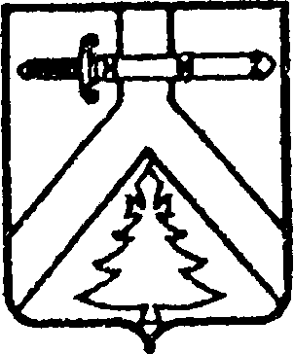

**АДМИНИСТРАЦИЯ КОЧЕРГИНСКОГО СЕЛЬСОВЕТА**

**КУРАГИНСКОГО РАЙОНА КРАСНОЯРСКОГО КРАЯ**

**ПОСТАНОВЛЕНИЕ**

28.06.2024 с. Кочергино № 16-п

Об отмене Постановления от 03.04.2013 № 3-п «Об определении границ, прилегающих к некоторым организациям и объектам территорий, на которых не допускается розничная продажа алкогольной продукции на территории муниципального образования Кочергинский сельсовет»

В соответствии с Федеральным законом от 06.10.2003 № 131-ФЗ «Об общих принципах организации местного самоуправления в Российской Федерации Устава Кочергинского сельсовета Курагинского района, ПОСТАНОВЛЯЮ

1.Отменить постановление администрации Кочергинского сельсовета от 03.04.2013 № 3-п «Об определении границ, прилегающих к некоторым организациям и объектам территорий, на которых не допускается розничная продажа алкогольной продукции на территории муниципального образования Кочергинский сельсовет»

2. Контроль за исполнением оставляю за собой

3. Постановление вступает в силу в день, следующий за днем его официального опубликования в газете «Кочергинский вестник»

Глава Кочергинского сельсовета М.Н.Новикова